３Ｒイメージキャラクター 名前・ユニット名 応募用紙
 | 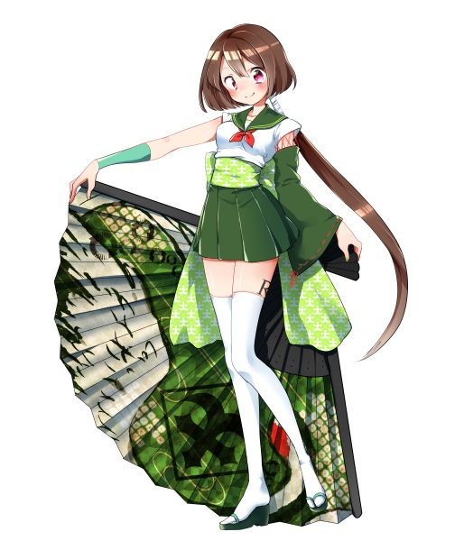 | 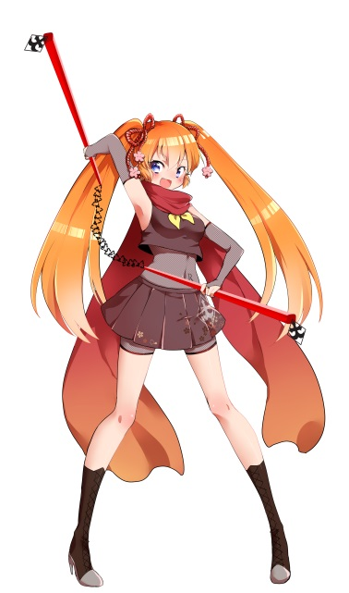 | 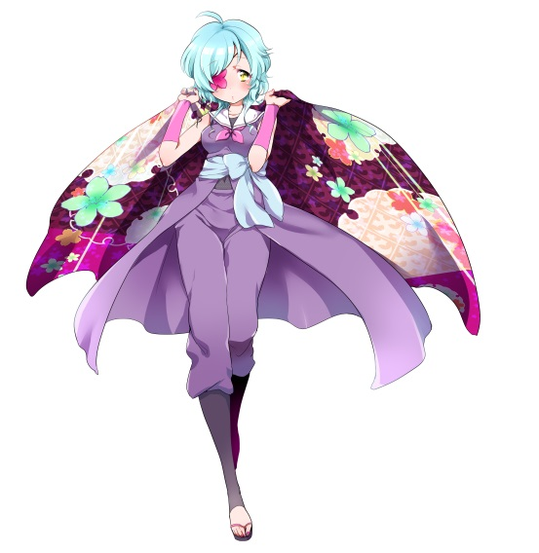
キャラクターの名前
ユニット名
ネーミングの理由

■応募者
住 所 〒 －

氏 名 年齢 歳

電話番号

